Coronaplan Reflex Reeuwijk GYM

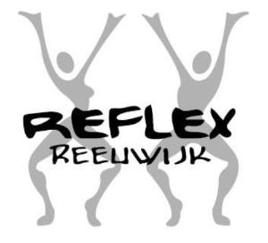

INHOUD

Inleiding 2
- Locaties 2
- Regels volgens het protocol van NOC/NSF en aanvullende voorschriften 4
- Diverse aandachtspunten 5

Recreatie turnen 6
- Ouder en Kindgym 6
- Peuter- en Kleuter GYM 6
- Groep 1 en Groep 2 Kleuter GYM 7
- Groep 3 Turnen Meisjes 7
- Groep 4 Turnen Meisjes 8
- Groep Turnen Jongens 8
- Groep 5 en 6 Turnen meisjes 9
- Groep 7 en 8 Turnen meisjes 9
- Freerunning 10

Selectie Turnen 11

Acrogym 11

BBB 12

Totaalschema 13

Bijlagen
Bijlage 1 Verzamel en vertrek punt locatie Meerkoet 14
Bijlage 2 Verzamel en vertrek punt locatie Scouting “de Opkomst” 15
Bijlage 3 Verzamel en vertrek punt locatie Het Stalhuys 16
Bijlage 4 Verzamel en vertrek punt locatie Speeltuin de Moerweide 17

Inleiding

Onderliggend aan het coronaplan Reflex is het “Protocol verantwoord sporten kinderen tot en met 12 jaar en jeugd 13 tot en met 18 jaar” van het NOC/NSF ten grondslag en de aanvullende richtlijnen en adviezen voor de gymsport van de KNGU. Met dit plan willen wij onze leden en eventueel niet-leden verantwoord laten sporten binnen onze vereniging. Vanaf de eerste week van mei (week 20) willen wij starten met de trainingen.

Het coronaplan Reflex Gym is opgesteld in samenwerking met het Corona crisisteam van Reflex:
Carla Bouman, bestuurscommissie GYM (06-42120872)
Rishma Badeloe, Corona coördinator (06-50478451)
Peronne Crawfurd, secretaris
Jet Sprong, trainer (06-34862953)

Vooraf is er contact geweest met de buurtsportcoach (Vivian) van gemeente Bodegraven- Reeuwijk. Bij het opstellen is er overleg geweest met de trainers, beheerder Loos End, beheerder Meerkoet (SenW) en de gymcommissie. Het bestuur heeft het protocol goedgekeurd.

Het Coronaplan zal na goedkeuring van de Gemeente Bodegraven-Reeuwijk op de website van Reflex worden geplaatst.

Locaties
Wij zullen gebruik maken van een drietal terreinen in Reeuwijk, zodat vermengingen van groepen en grote toestromen van kinderen en ouders wordt voorkomen. De locaties zijn afgestemd met de beheerders en in overleg met de gemeente. De regels van de NOC /NSF zullen op verschillende plekken worden opgehangen. Er is tevens wisseltijd in acht genomen en bepaalde groepen zijn kleiner gemaakt voor een soepele doorstroom. Daarnaast wordt er bij elke training rekening gehouden met een maximale opkomst. De afstand tussen de trainer en de kinderen, ouders en trainers onderling is ten alle tijden 1,5 m!

Op de volgende locaties zal er gesport worden;
- Loos End, de achterkant van de Meerkoet, Buitenomweg 7 te Reeuwijk
- Scouting “de Opkomst” , Overtoom 8b te Reeuwijk-Dorp
- Het Stalhuys, Kerkweg 17 te Reeuwijk-Dorp

Locatie Loos End/Meerkoet
Er is een ruime parkeergelegenheid voor auto’s en fietsen. Bij het brengen verzoeken wij de ouders in de auto te blijven en dus het “kiss and ride” principe te hanteren.
Indien parkeren noodzakelijk is; parkeer niet naast een geparkeerde auto, om 1,5 meter afstand te bewaren.

- Verzamelpunt voor de start van de training is de ingang van de Meerkoet. Kinderen lopen zelf naar het verzamelpunt en auto’s rijden door en indien op de fiets gebracht, dan houden ouders met elkaar de 1,5 meter afstand in acht.
- Verzamelpunt voor het einde van de training is de zijkant van de kantine. Kinderen lopen zelf naar de auto van hun ouder, indien op de fiets, dan houden ouders met elkaar de 1,5 meter afstand in acht.

Een begeleider zal de doorstroom begeleiden, te herkennen in een geel hesje.

Scouting “de Opkomst”
Er is voldoende parkeergelegenheid voor auto’s en fietsen. Bij het brengen verzoeken wij de ouders in de auto te blijven en dus het “kiss and ride” principe te hanteren.
Indien parkeren noodzakelijk is; parkeer niet naast een geparkeerde auto, om 1,5 meter afstand te bewaren.

- Verzamelpunt voor de start van de training is de ingang van het scoutinggebouw. Kinderen lopen zelf naar het verzamelpunt, te weten het heken. De auto’s rijden door en indien op de fiets gebracht, dan houden ouders met elkaar de 1,5 meter afstand in acht.
- Verzamelpunt voor het einde van de training is ook bij het hek (Er is voldoende tijd tussen de groepen). Kinderen lopen zelf naar de auto van hun ouder, indien op de fiets, dan houden ouders met elkaar de 1,5 meter afstand in acht.

Een begeleider zal de doorstroom begeleiden, te herkennen in een geel hesje.

Het Stalhuys
Parkeer gelegenheid is er niet, alleen het “kiss and ride” principe is mogelijk. Kinderen verzamelen zich achter het hek, zie bijlage 3. Bij slecht weer kan er getraind worden in de (open) hooiberg.

Verder een aantal belangrijke punten die gelden voor elke locatie:
- De accommodaties zijn gesloten;
- Er zijn geen beschikbare toiletten;
- Voor de locaties geldt; Er is een verbandtrommel en AED apparaat aanwezig/in de buurt;
- Er is desinfecterend lotion aanwezig om materiaal schoon te maken (leden worden verzocht zelf een desinfecterende gel/lotion mee te nemen voor eigen gebruik);
- Ouders zijn niet welkom op het terrein;

Speeltuin Moerweide
Er is verzocht om veel al met de fiets te komen, daarvoor is genoeg ruimte.

Verder een aantal belangrijke punten die gelden voor elke locatie:
- Er zijn geen beschikbare toiletten;
- Voor de locaties geldt; Er is een verbandtrommel (bij de leiding) en AED apparaat aanwezig/in de buurt (OBS de Venen);
- Er is desinfecterend lotion aanwezig om materiaal schoon te maken (leden worden verzocht zelf een desinfecterende gel/lotion mee te nemen voor eigen gebruik);

Regels volgens het protocol van NOC NSF en aanvullende voorschriften

Voor sporters
- Blijf thuis als je een van de volgende klachten hebt: neusverkoudheid, hoesten, benauwdheid of koorts (38 raden);
- Blijf thuis als iemand in jouw huis koorts heeft (vanaf de 38 graden) en/of benauwdheidsklachten. Als iedereen 24 uur geen klachten heeft, mag je je kind weer laten sporten en naar buiten;
- Blijf thuis als iemand jouw huishouden positief getest is op het nieuwe coronavirus (Covid-19). Omdat u tot 14 dagen na het laatste contact met deze persoon nog ziek kunt worden, moet u thuis blijven tot 14 dagen na het laatste contact;
- Hoest en nies in je elleboog en gebruik papieren zakdoekjes
- Zorg dat je thuis naar het toilet ben geweest;
- Was voor je training thuis je handen met water en zeep minimaal 20 seconden;
- Reis alleen of kom met één persoon uit het gezin;
- Kom zoveel mogelijk zelf en op eigen gelegenheid op de locatie;
- Kom in sportkleding naar de sportlocatie;
- Kom niet eerder dan 10 minuten voor aanvang;
- Volg altijd de aanwijzingen op;
- Sporters van 13 t/m 18 jaar moeten 1,5 meter afstand houden tot alle andere personen (behalve personen uit eigen huishouden), dus ook tot trainers en andere sporters. Bij sporters t/m 12 jaar is deze afstandsbeperking onderling niet aan de orde;
- Gebruik zoveel mogelijk alleen eigen materialen (zie specifieke activiteit). Materialen die veel met handen worden aangeraakt direct na de trainingssessie reinigen met water en zeep of reinigingsdoekjes;
- Neem je eigen bidon gevuld mee;
- Neem zelf een desinfecterend handgel of lotion mee;
- Bij mooi weer; voorafgaand insmeren met zonnebrand of zelf zonnebrand meenemen;
- Verlaat direct na de sportactiviteit de sportlocatie;
- Was je handen met water en zeep voor en na bezoek sportlocatie.

Voor ouders en verzorgers
- Informeer uw kinderen over de algemene veiligheids- en hygiëne regels en zorg dat ze altijd de aanwijzingen van de trainster opvolgen;
- Stem met je kind je contactgegevens af zoals 06-nummer (bijvoorbeeld briefje in de sporttas);
- Breng je kind(eren) alleen naar de sportlocatie wanneer er een sportactiviteit voor jouw kind(eren) gepland staat;
- Breng je kind(eren) niet naar de sportlocatie als je kind klachten heeft van neusverkoudheid, hoesten, benauwdheid en/of koorts;
- Breng je kind(eren) niet naar de sportlocatie als iemand in jouw huis koorts heeft (vanaf 38 graden) en/of benauwdheidsklachten. Als iedereen 24 uur geen klachten heeft, mag je je kind weer laten sporten en naar buiten;
- Breng je kind(eren) niet naar de sportlocatie als iemand in jouw huishouden positief getest is op het nieuwe coronavirus (COVID-19). Omdat uw kind tot 14 dagen na het laatste contact met deze persoon nog ziek kan worden, moet uw kind thuis blijven tot 14 dagen na het laatste contact;
- Reis alleen met jouw kind(eren) of kom met personen uit jouw huishouden;
- Breng je kind(eren) zoveel mogelijk op eigen gelegenheid naar de sportlocatie;
- Als ouder/verzorger/begeleider heb je geen toegang tot de sportlocatie. Dit geldt zowel voor, tijdens als na de training van jouw kind(eren);
- Kom niet eerder dan 10 minuten voor aanvang van de sportactiviteit op de sportlocatie;
- Volg altijd de aanwijzingen op van de organisatie, bijvoorbeeld de trainers, begeleiders en bestuursleden;
- Direct na de sportactiviteit halen de ouder/verzorger de kinderen op van de sportlocatie. Zorg ervoor dat dit moment zo kort mogelijk is.

Diverse aandachtspunten

Bij ieder sportmoment is een Corona verantwoordelijke aanwezig, herkenbaar aan een geel hesje. Het crisisteam evalueert iedere week. De indeling op de sportlocatie is zo ingedeeld dat er geen vermenging van groepen kan optreden. De ingang van gym is achter de kantine van de Meerkoet. De dansers hebben een andere ingang namelijk de ingang van Loose End. Daarnaast is er een verzamelpunt voor de start van de training en een ander verzamelpunt voor het einde van de training.

Bij het buiten trainen verwachten wij sporters in kleren die passen bij het weer van die dag. Kleding die gemakkelijk zit en eventueel vies mag worden. Bij mooi weer thuis insmeren met zonnebrand. Ook goede stevige buitensportschoenen is wenselijk.

Er zal rekening worden gehouden dat de sporters 6 weken niet op de normale manier getraind hebben. Kinderen worden niet gevangen of geholpen met turnonderdelen.

Mochten de weersomstandigheden slecht zijn voor een buitentraining, dan zeggen wij deze minimaal 1 uur voor de training af. Houd tijdens de training de eventuele aanwezige groepsapp goed in de gaten ivm eventuele verandering van het weer. Mocht u nog niet toegevoegd zijn in de groepsapp, dan kunt u de trainer appen met een verzoek of te overleggen hoe geïnformeerd te worden, door bijvoorbeeld een andere ouder.

Niet-leden kunnen zich aanmelden via het aanmeldformulier op de website www.reflexreeuwijk.nl. De trainer bepaalt of er ruimte is in de groep en neemt persoonlijk contact op en stuurt per email het coronaplan.

Recreatie turnen

Ouder en Kindgym
Doelgroep
Een groep van maximaal 6 kinderen; jongens en meisjes van 1,5 tot 3 jaar. Eén ouder/verzorger per kind. Dus de groep is maximaal 12 kinderen en ouders.

Dag en Tijd
Woensdag 09.00-09.30 uur

Locatie
Speeltuin Moerweide

Materiaal
Hoepeltjes
Pittenbeestjes
Kruiptunnel
Badminton rakkets
Bloembakjes en ballenbak ballen
Muziekbox

Trainer
Krista van dam (06-28050932)

Peuter- en kleuter GYM (Reeuwijk-Dorp)
Doelgroep
Een groep van maximaal 17 kinderen jongens en meisjes van 3 tot 6 jaar.

Dag en Tijd
Woensdag 14.00-14.30 uur
1430 – 15.00 wisseltijd en materiaal schoonmaken

Locatie
Scouting “de Opkomst” , Overtoom 8b te Reeuwijk-Dorp.

Materiaal
- Grote en kleine hoepels
- Krijt
- Materiaal uit het materialenhok van locatie gymzaal Reeuwijk-Dorp

Trainer
Krista van dam (06-28050932)
Renske (assistent 16 jaar)
Demi (assistent 13 jaar)

Groep 1 en Groep 2 Kleuter GYM
Doelgroep
Een groep van maximaal 17 jongens en meisjes in de leeftijd van 4 tot en met 6 jaar.

Dag en Tijd
Woensdag 15.00 – 15.30 uur
15.00 – 15.30 Eindtijd en materiaal schoonmaken

Locatie
Scouting “de Opkomst” , Overtoom 8b te Reeuwijk-Dorp.

Materiaal
- Grote en kleine hoepels
- Krijt
- Materiaal uit het materialenhok van locatie gymzaal Reeuwijk-Dorp

Trainer
Krista van dam (06-28050932)
Renske (assistent 16 jaar)
Demi (assistent 13 jaar)

Groep 3 Turnen Meisjes
Doelgroep
Een groep van maximaal 20 meisjes in de leeftijd van 6 tot met 8 jaar.

Dag en Tijd
Woensdag 16.00 – 16.30 uur
16.30 – 17.00 wisseltijd en materiaal schoonmaken

Locatie
Scouting “de Opkomst” , Overtoom 8b te Reeuwijk-Dorp.

Materiaal
- Grote en kleine hoepels
- Krijt
- Materiaal uit het materialenhok van locatie Meerkoet

Trainer
Krista van dam (06-28050932)
Renske (assistent 16 jaar)
Demi (assistent 13 jaar)

Groep 4 Turnen Meisjes
Een groep van maximaal 14 meisjes in de leeftijd van 8 tot met 9 jaar.

Dag en Tijd
Woensdag 17.00 – 17.30 uur
17.30 – 18.00 wisseltijd en materiaal schoonmaken

Locatie
Scouting “de Opkomst” , Overtoom 8b te Reeuwijk-Dorp.

Materiaal
- Grote en kleine hoepels
- Krijt
- Materiaal uit het materialenhok van locatie Meerkoet

Trainer
Krista van dam (06-28050932)
Demi (assistent 13 jaar)

Groep Turnen Jongens
Doelgroep
Het is een groep van 8 jongens van 5 tot 10 jaar.

Tijd
Vrijdag van 16.30 – 17.00 uur
Wissel en schoonmaak 17.00 – 17.15 uur

Locatie
Loose End, de achterkant van de Meerkoet, Buitenomweg 7 te Reeuwijk

Materiaal
- Gewichtjes van thuis of een gevulde waterfles
- Materiaal uit het materialenhok van locatie Meerkoet

Trainer
Wendy van Berge Henegouwen (06-14805968)
Lisanne (14 jaar)

Groep 5 en 6 Turnen Meisjes
Doelgroep
Een groep van maximaal 16 meiden van 9 tot 10 jaar

Dag en Tijd
Vrijdag van 17.15 – 17.45 uur
Wissel en schoonmaak 17.45 – 18.00 uur

Locatie
Loose End, de achterkant van de Meerkoet, Buitenomweg 7 te Reeuwijk.

Materiaal
- Gewichtjes van thuis of een gevulde waterfles
- Materiaal uit het materialenhok van locatie Meerkoet

Trainer
Wendy van Berge Henegouwen (06-14805968)
Lisanne (assistent 14 jaar)

Groep 7 en 8 Turnen Meisjes
Het is een groep van 14 meiden van 11 tot 12 jaar.

Tijd
Vrijdag van 18.00 – 18.30 uur
Vertrek en schoonmaak 18.30 – 18.45 uur

Locatie
Loose End, de achterkant van de Meerkoet, Buitenomweg 7 te Reeuwijk.

Materiaal
- Gewichtjes van thuis of een gevulde waterfles

Trainer
Wendy van Berge Henegouwen (06-14805968)
Lisanne (assistent 14 jaar)

Freerunning tot 12 jaar
Doelgroep
Een groep van 20 jongens en meiden van 6 tot 12 jaar. De groep wordt gesplitst in twee groepen van 10 kinderen. Er sporten tevens 19+ ouders mee (ouder & kind freerunning)

Dag en Tijd
Vrijdag
15.30 – 16.00 uur Groep 1 geboren 2012 tot en met 2010
Wissel en eventueel schoonmaak 16.00 – 16.15 uur
16.15 – 16.45 uur Groep 2 geboren 2009 en 2008
Wissel en eventueel schoonmaak 16.45 – 17.00 uur

Locatie
Loose End, de voorkant (skatebaan) of achterkant van de Meerkoet, Buitenomweg 7 te Reeuwijk. Of speeltuin Kennedybos, Bracklaan te Reeuwijk.

Materiaal
- Hoepels
- Kisten/verhoging om er overheen te springen
- Gewichtjes van thuis of een gevulde waterfles
- Springtouw
- Krijt
- Materiaal uit het materialenhok van locatie Meerkoet

Trainer
Reggy Laatsch
Jet Sprong (06-34862953)

Freerunning vanaf 12 jaar
Doelgroep
Een groep van 7 jongens van 12 tot 14 jaar, geboren 2007 tot en met 2005

Dag en Tijd
Vrijdag
17.00 – 17.30 uur
Vertrek en eventueel schoonmaak 17.30 – 17.45 uur

Locatie
Loose End, de achterkant van de Meerkoet, Buitenomweg 7 te Reeuwijk.

Materiaal
- Hoepels
- Kisten/verhoging om er overheen te springen
- Gewichtjes van thuis of een gevulde waterfles
- Springtouw
- Krijt
- Materiaal uit het materialenhok van locatie Meerkoet

Trainer
Reggy Laatsch
Jet Sprong (06-34862953)

Selectie Turnen

Doelgroep
De selectiegroep van 28 kinderen van de leeftijd 6 tot en met 16 jaar wordt in vier groepen ingedeeld en dan weer gesplitst, elk groep van 3 à 4 personen per trainer. Ze zullen 3 kwartier (45 minuten) trainen. Iedereen behoudt de 1,5 meter afstand, zodat er geen misverstanden ontstaan.

Dag en Tijd
Maandag en Donderdag
Groep 1 15.30 – 16.15 uur (wissel- schoonmaaktijd 16.15 – 16.30 uur)
Groep 2 16.30 – 17.15 uur (wissel- schoonmaaktijd 17.15 – 17.30 uur)
Groep 3 17.30 – 18.15 uur (wissel- schoonmaaktijd 18.15 – 18.30 uur)
Groep 4 18.30 – 19.15 uur (vertrek- schoonmaaktijd 19.15 – 19.30 uur)

De trainer communiceert naar de ouders in welke groep elk kind is ingedeeld.

Locatie
Loose End, de achterkant van de Meerkoet, Buitenomweg 7 te Reeuwijk.

Materiaal
- Eigen yoga of Ikea matje
- Gewichtjes/halters van thuis of een gevulde waterfles
- Elastiek of oude panty
- Springtouw
- Materiaal uit het materialenhok van locatie Meerkoet

Trainers
Wendy van Berge Henegouwen (06-14805968) – Maandag en Donderdag
Jet Sprong (06-34862953) - Maandag
Eva de Graaf (06-55134007) – Donderdag
Acrogym

Doelgroep
Het is een groep van 9 meisjes van 9 tot en met 12 jaar.

Dag en Tijd
Donderdag 17.00 – 18.30 uur

Materiaal
- Eigen yoga of ikea matje
- Eigen acropaaltjes

Trainer
Linda Arbeider (06-49966869)

BBB

Doelgroep
Het is een groep van 50 dames van 34 t/m 78 jaar. Per persoon is een vak van 1,5 meter gemaakt.

Dag en Tijd
Maandag 19.30 – 20.30 uur
Woensdag 19.30 – 20.30 uur

Materiaal
- Eigen yoga of Ikea matje
- Gewichtjes/halters van thuis of een gevulde waterfles
- Elastiek of oude panty

Trainer
Jet Sprong (06-34862953)

Totaal schema

Dag/Tijd | Groep | Locatie | Dag/Tijd | Groep | Locatie
Maandag |  |  | Woensdag
15.30 - 16.15 uur | Selectie groep 1 | Loose End / Meerkoet | 14.00 - 14.30 uur | Peuter- Kleuter gym | Scounting "de Opkomst"
16.30 - 17.15 uur | Selectie groep 2 | Loose End / Meerkoet | 15.00 - 15.30 uur | Kleutergym | Scounting "de Opkomst"
17.30 - 18.15 uur | Selectie groep 3 | Loose End / Meerkoet | 16.00 - 16.30 uur | Groep 3 Turnen Meisjes | Scounting "de Opkomst"
18.30 - 19.15 uur | Selectie groep 4 | Loose End / Meerkoet | 17.00 - 17.30 uur | Groep 4 Turnen Meisjes | Scounting "de Opkomst"
19.30 - 20.30 uur | BBB | Loose End / Meerkoet | 19.30 - 20.30 uur | BBB | Loose End / Meerkoet

Dag/Tijd | Groep | Locatie | Dag/Tijd | Groep | Locatie
Donderdag |  |  | Vrijdag
15.30 - 16.15 uur | Selectie groep 1 | Loose End / Meerkoet | 16.30 - 17.00 uur | Turnen Jongens | Loose End / Meerkoet
16.30 - 17.15 uur | Selectie groep 2 | Loose End / Meerkoet | 17.15 - 17.45 uur | Groep 5 en 6 Turnen Meisjes | Loose End / Meerkoet
17.30 - 18.15 uur | Selectie groep 3 | Loose End / Meerkoet | 18.00 - 18.30 uur | Groep 7 en 8 Meisjes | Loose End / Meerkoet
18.30 - 19.15 uur | Selectie groep 4 | Loose End / Meerkoet | 15.30 - 16.00 uur | Freerunning groep 1 (2012 t/m 2010) | Loose End / Meerkoet
 |  |  | 16.15 - 16.45 uur | Freerunning groep 2 (2009 t/m 2008) | Loose End / Meerkoet
17.00 - 18.30 uur | Acrogym | Het Stalhuys | 17.00 - 17.30 uur | Freerunning groep 3 (2007 t/m 2005) | Loose End / Meerkoet

Reeuwijk, 13 mei 2020

Bijlage 1 Locatie Meerkoet

Verzamelpunt start training

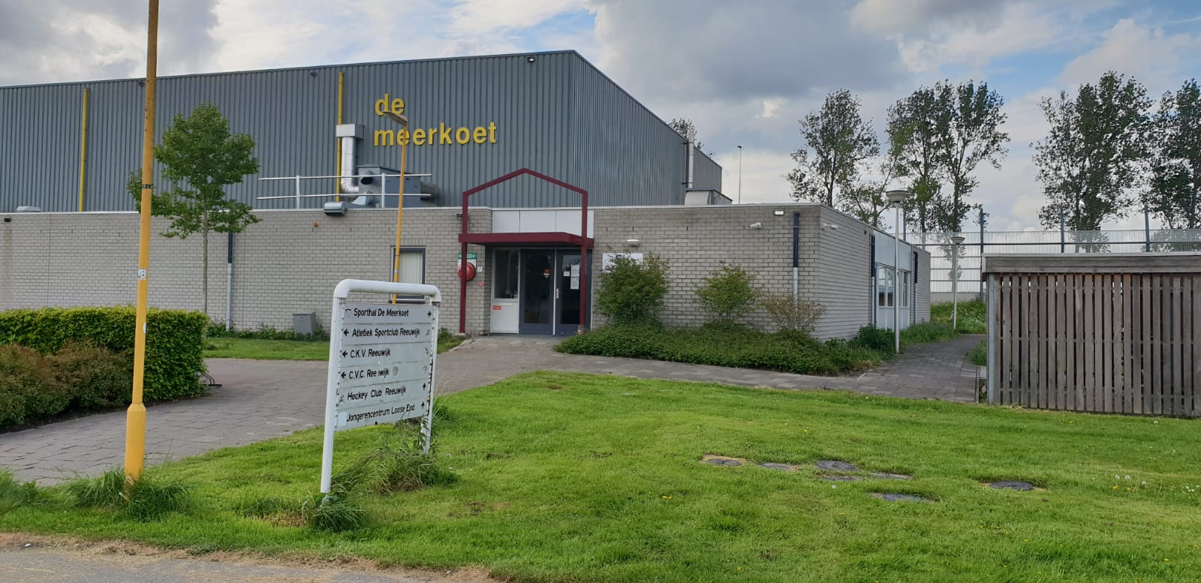

Verzamelpunt voor vertrek

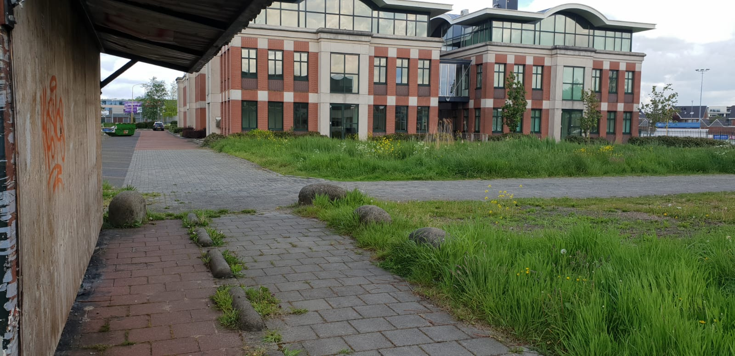

Bijlage 2 Locatie Scouting “de Opkomst”

Verzamelpunt start en einde van de training

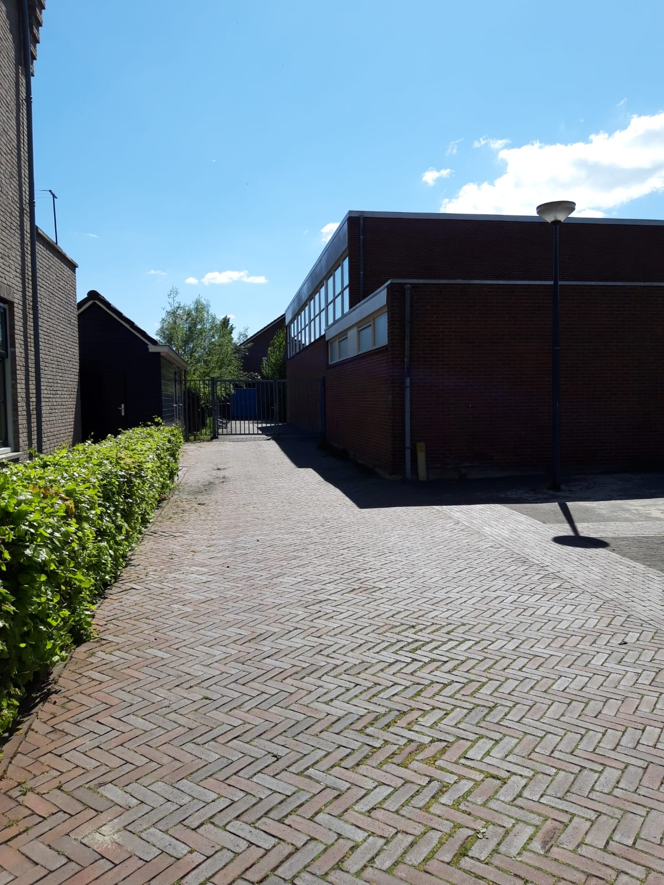

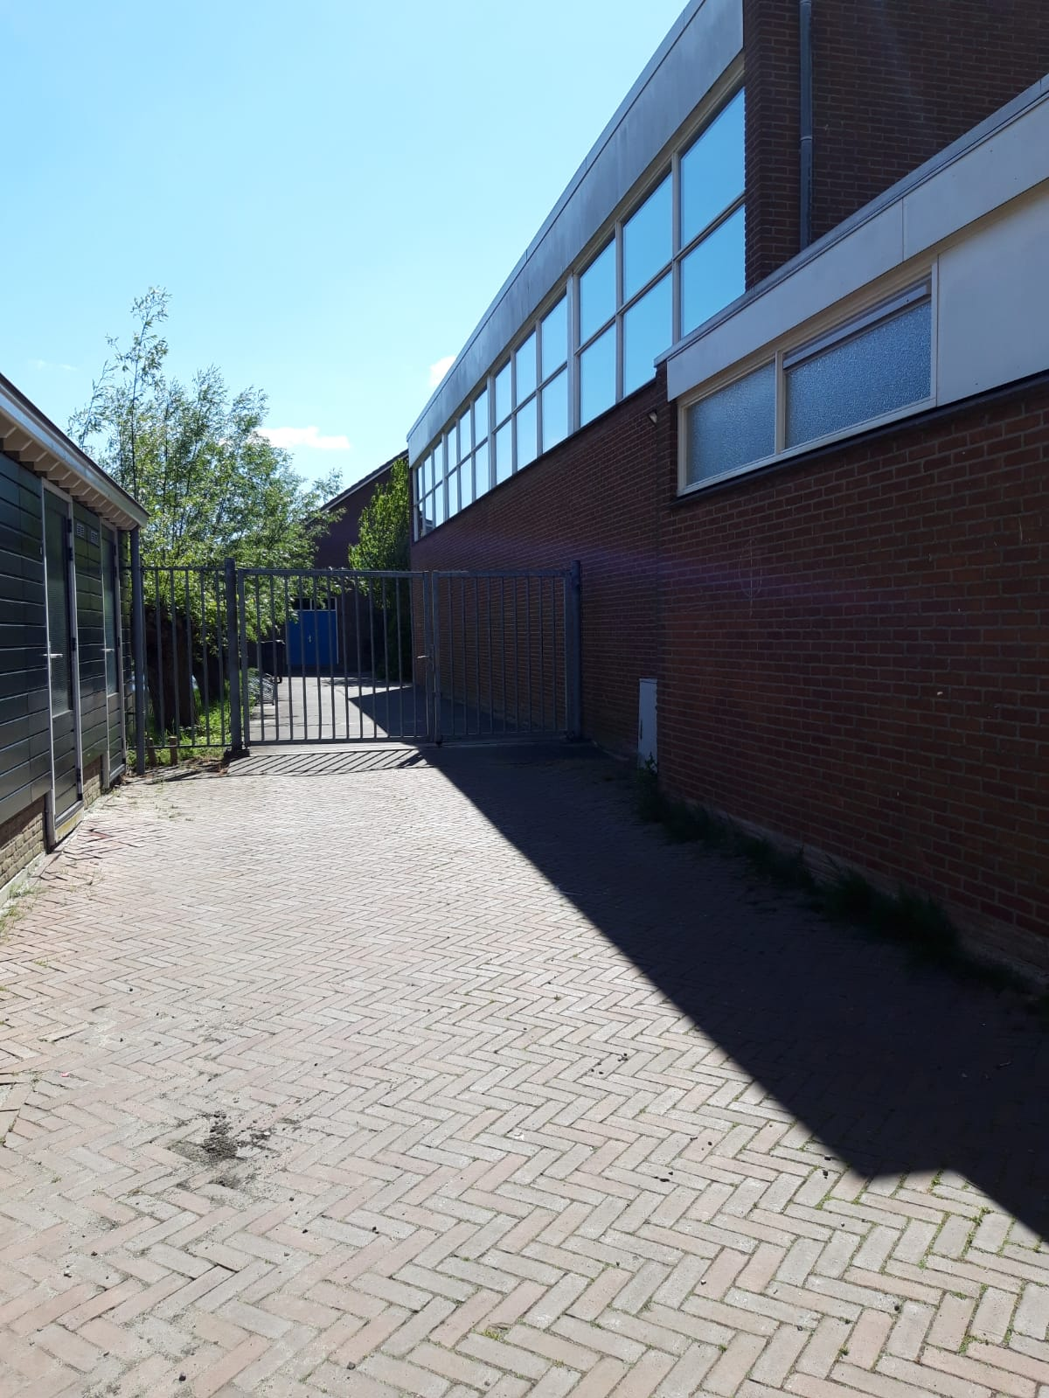

Bijlage 3 Het Stalhuys

Verzamelpunt voor aanvang van de training en vertrekpunt

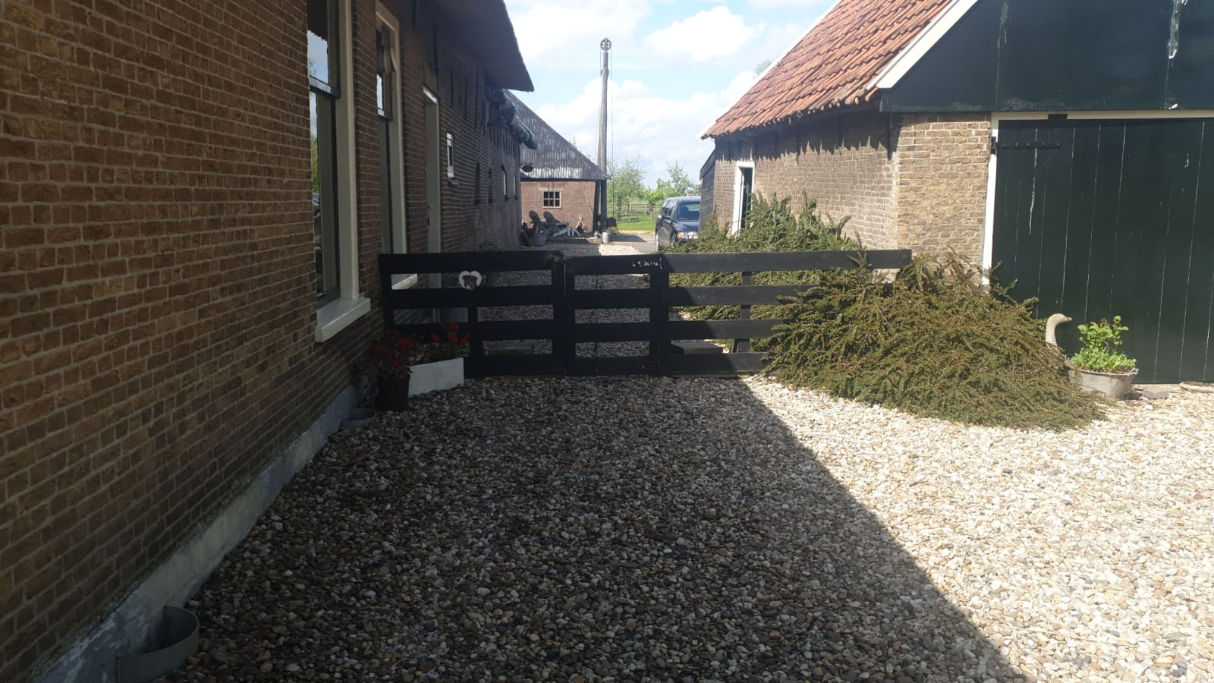

Locatie bij slechtweer

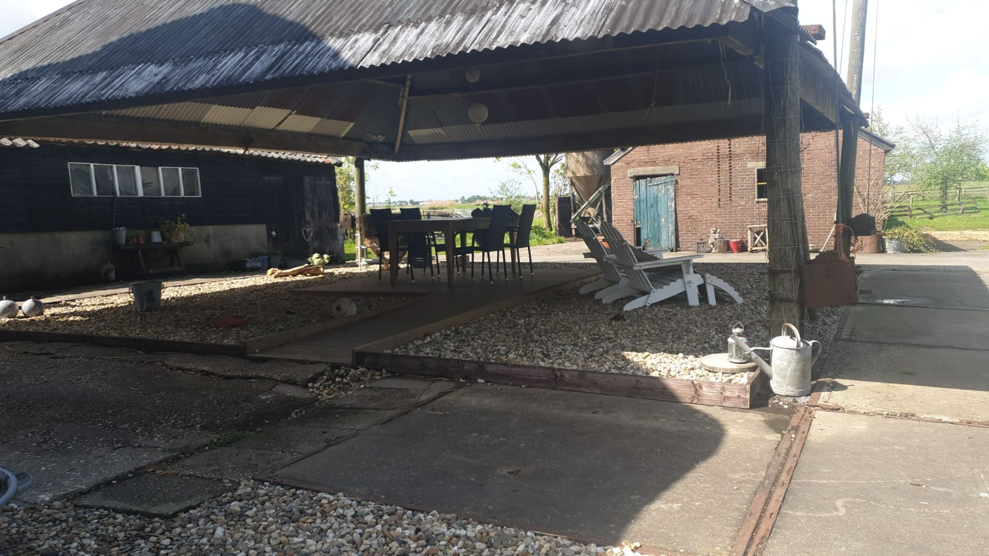

Bijlage 4 Speeltuin de Moerweide

Verzamelpunt voor aanvang van de training en vertrekpunt

